新乡县举办2020年“六五”环境日大型宣传活动

2020年6月5日上午，为隆重纪念六五环境日，广泛宣传习近平生态文明思想，动员引导社会各界积极参与环境污染防治攻坚战，加快形成绿色生产方式和生活方式，推动“人与自然和谐共生”，新乡县举办了“六五环境日”大型宣传活动。
2020年六五环境日宣传主题继续沿用“美丽中国，我是行动者”，《让中国更美丽》为环境日主题歌，“美丽中国，我是行动者”主题实践活动标识为环境日标识。

为使这次宣传活动落到实处，新乡县提前下发了《关于做好2020年“六五环境日”宣传工作的通知》，要求参加宣传活动的单位要高度重视、提前谋划、科学组织，紧扣宣传主题，结合各乡镇、各部门、各企业在生态环境保护和打赢大气、水、土壤三大污染防治攻坚战中的做法和取得的成绩，大力传播《公民生态环境行为规范（试行）》，深入宣传习近平生态文明思想，在全社会大力弘扬生态文化和生态道德，为打赢污染防治攻坚战、建设美丽中国凝聚力量。

这次宣传活动在小冀镇设立一个主会场，开发区、小冀镇、县生态环境分局及相关单位和开发区、小冀镇所属企业在小冀镇开展宣传活动。其它乡镇共设6个分会场，分别在乡（镇）政府所在地开展宣传活动。要求全县企业制作两条宣传横幅悬挂在企业门口，并制作宣传展板，于6月5日当天参加所在辖区统一组织的宣传活动，
新乡县政府副县长许万银到活动现场参观指导并在“美丽中国，我是行动者”主题横幅上签名。新乡县分局局长张军同志陪同参观。


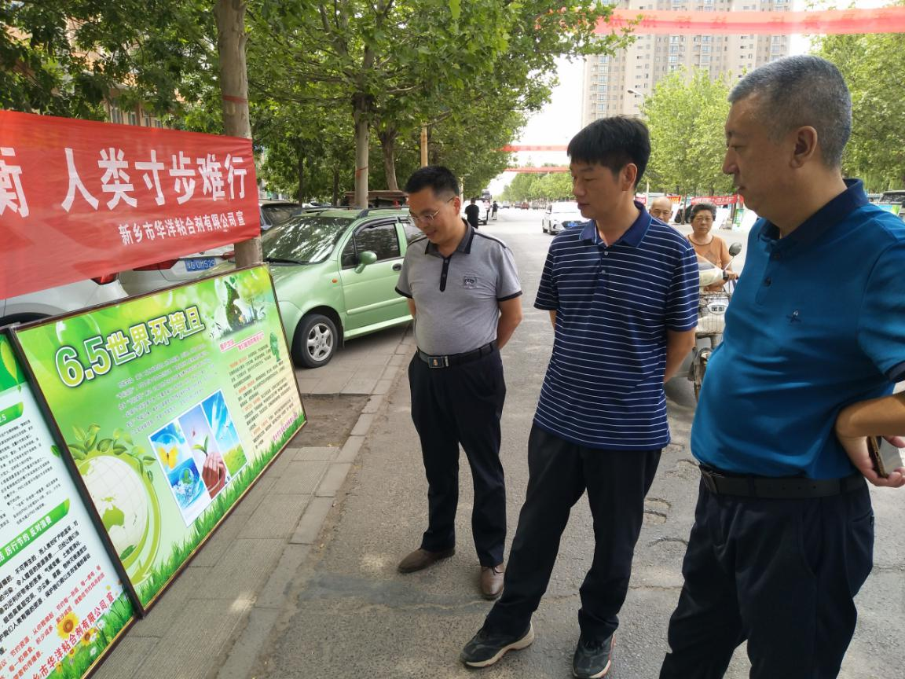

活动现场，参加活动单位悬挂宣传条幅、摆放展板等，向过往群众宣传环保法律法规、大气污染防治、绿色低碳生活等环保知识。县生态环境分局工作人员开展“美丽中国，我是行动者”主题横幅签名活动，向参观群众发放了公民生态环境行为规范十条（试行）宣传单、垃圾分类宣传单、家庭节能36计宣传折页以及印有环保标识的水杯、围裙、布袋等环保宣传小礼品，并设立咨询台现场解答，回应群众对有关环境污染防治方面的咨询和投诉。

这次宣传活动共有1000余家单位、2000多人参加，共悬挂横幅标语2000余条，布置展板2000多块，发放宣传资料2000份以及印有环保标识的小礼品等。
通过这次活动，营造了全县社会各界共同参与环境保护和生态文明建设的良好氛围，引导广大人民群众积极践行绿色生活理念，以实际行动参与全县生态环境保护工作，共建美丽家园。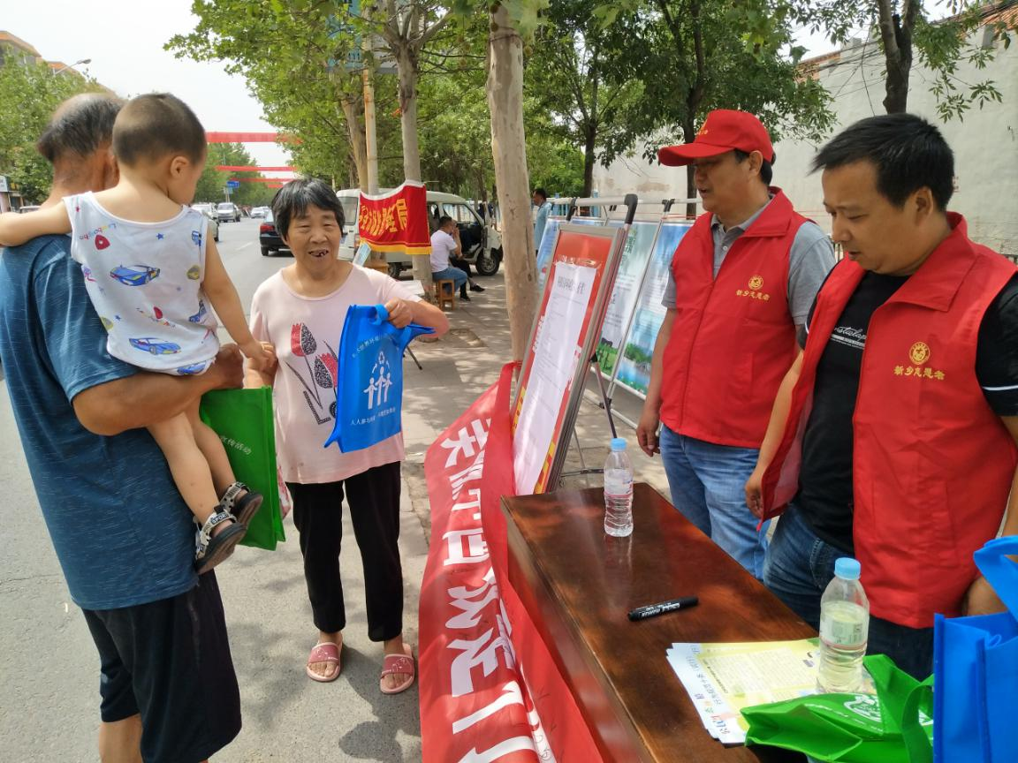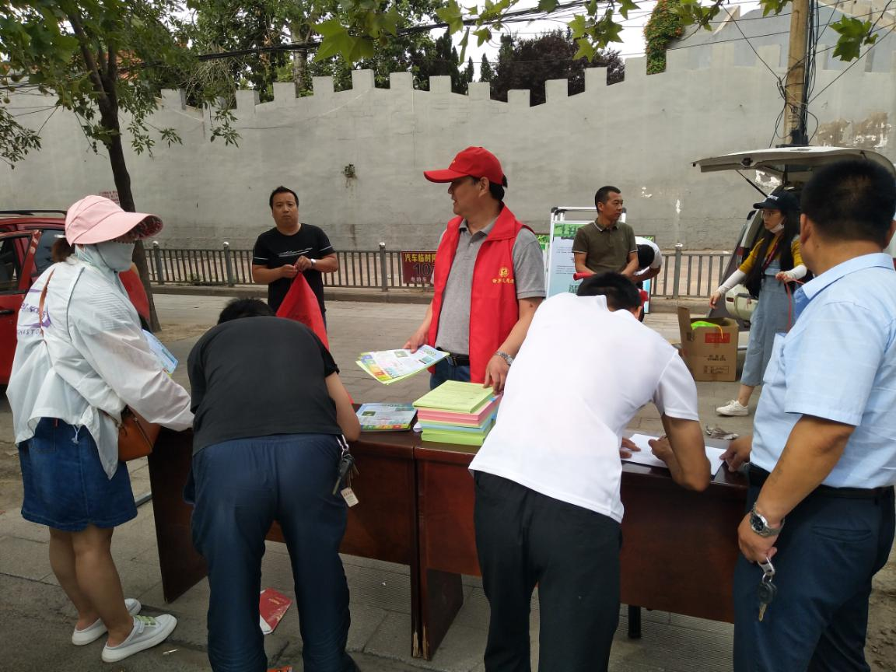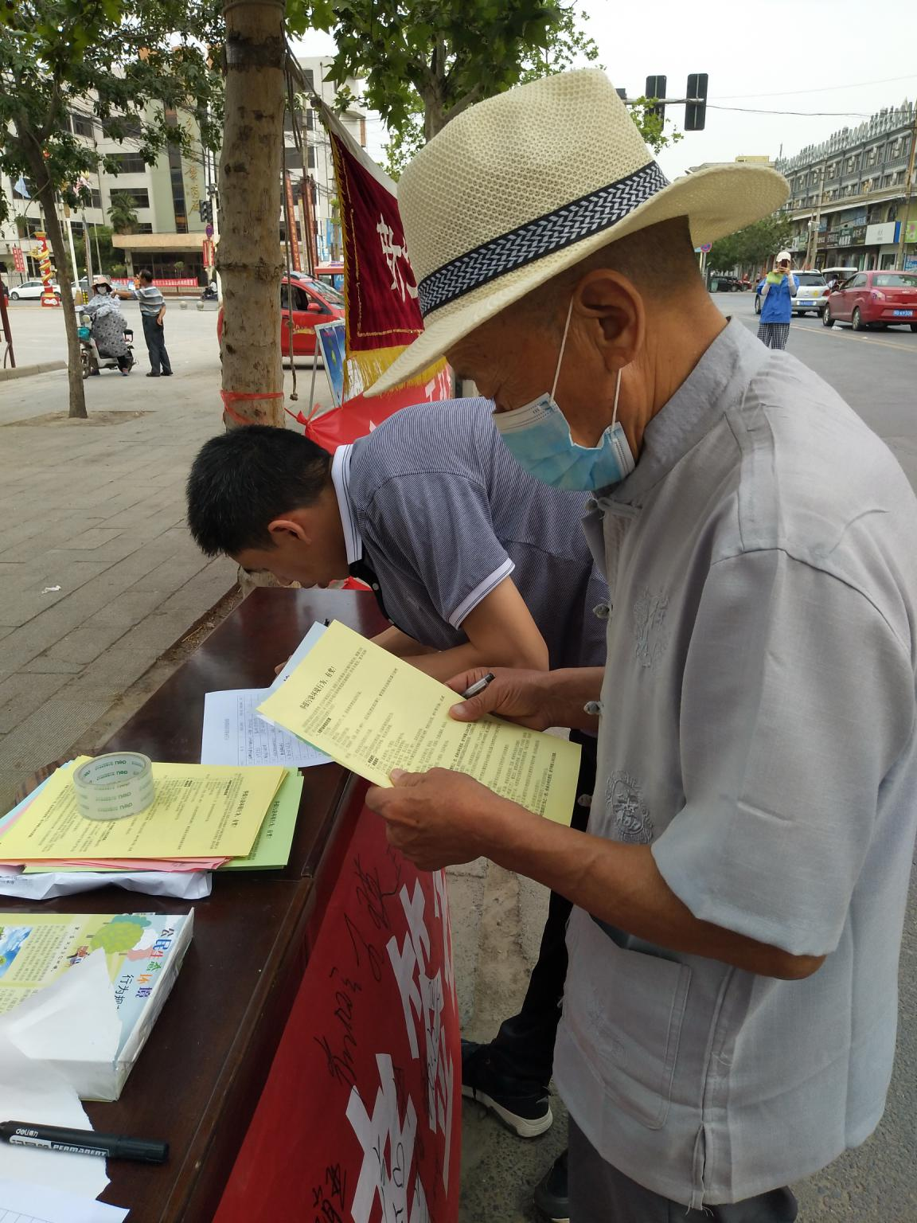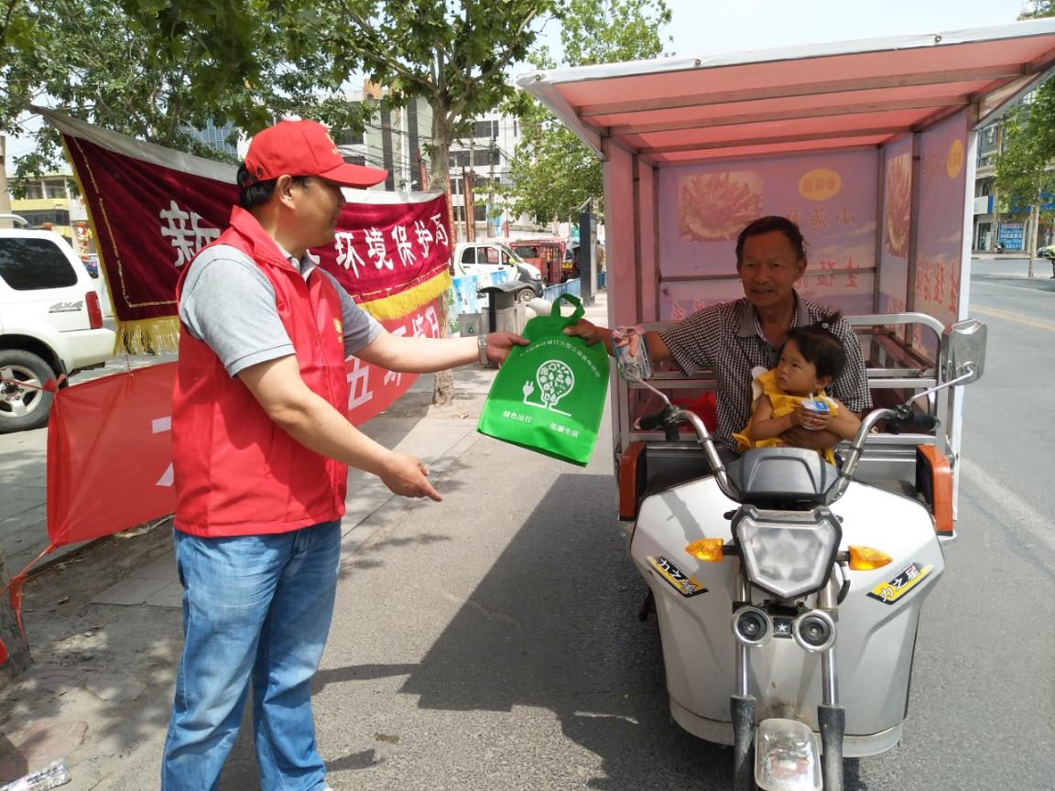
新乡市生态环境局新乡县分局
2020年6月8日

